Aufgabe

Ein Zoo verwaltet seine Tiere mithilfe einer Software, die abgebildete Struktur hat:

Die Klasse Tier hat zwei Attribute, die die Tierart und den Namen eines Tiers darstellen,
z.B. art = „Eisbär“ und name = „Fridolin“. Für Landtiere wird festgehalten, wie viel Auslauffläche die Tiere mindestens brauchen (in m²), für Wassertiere, wie viel Wasser das Becken mindestens fassen muss (in m³).

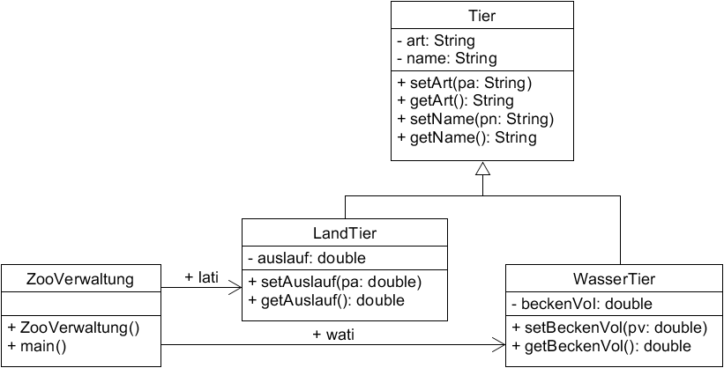

- Verwende die ausgeteilte BlueJ-Vorlage. Sie enthält bereits die Klasse Tier.
Implementiere die Klassen LandTier, WasserTier und ZooVerwaltung:
  - LandTier und WasserTier: alle Attribute und Methoden
  - Der Konstruktor der Klasse ZooVerwaltung soll die beiden Tier-Objekte erzeugen.
  - Die main-Methode soll für beide Objekte alle Attribute mithilfe der set-Methoden setzen.
Die Werte dazu denke dir aus.

- Zeichne ein Objektdiagramm des Programms am Ende der Ausführung der main-Methode.

Autor: Christian Pothmann – cpothmann.de, freigegeben unter CC BY-NC-SA 4.0, Juni 2021

